Có 3 instace

Trên app dùng AccountService rồi, nghĩa là component con của app cũng có instance đó rồi

Tuy nhiên xuống component nó là tạo service đó lại -> override compoent cũ

Khi dùng hàm add account ở component con -> nó vẫn chạy, vẫn add vào instace trên component đó

Tuy nhiên việc gọi component con lại là gọi trên component cha, và lúc này instace của service lại là instace khác

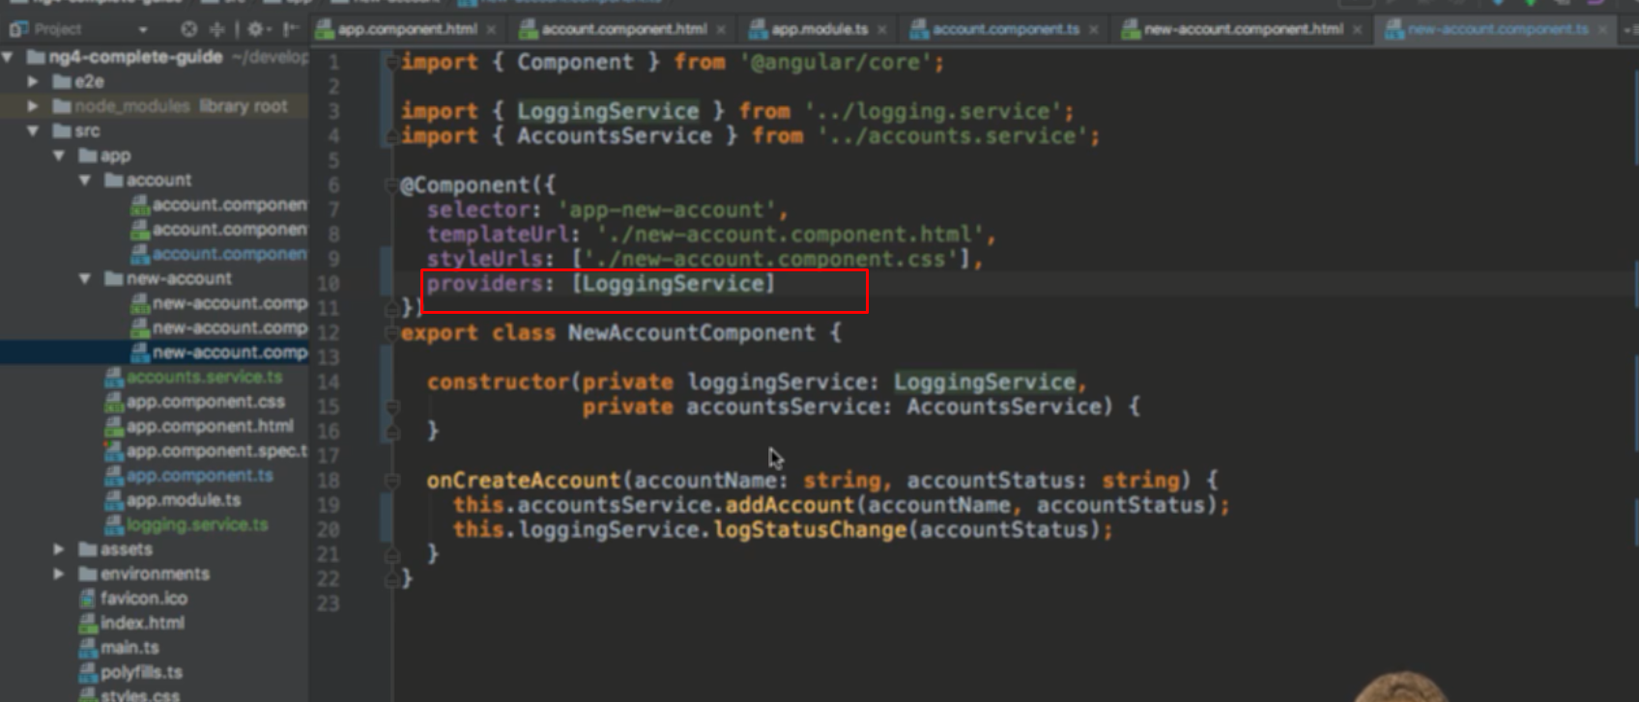

Để sử lại thì trên componet con vẫn inject service vào tuy nhiên không cần phải provide nữa